ИНФОРМАЦИОННЫЙ
БЮЛЛЕТЕНЬ

ОРГАНОВ МЕСТНОГО САМОУПРАВЛЕНИЯ МУНИЦИПАЛЬНОГО ОБРАЗОВАНИЯ
ОРЛОВСКИЙ МУНИЦИПАЛЬНЫЙ РАЙОН
КИРОВСКОЙ ОБЛАСТИ

(ОФИЦИАЛЬНОЕ ИЗДАНИЕ)

№ 12 (210)
Май 2017
Содержание

1 | Постановление администрации Орловского района от 21.03.2017 № 1-гр «О внесении изменений в постановление администрации Орловского района от 22.02.2014 № 5-п-гр.»
2 | Постановление администрации Орловского района от 28.04.2017 № 281 «О внесении изменений в постановление от 05.05.2014 № 280»
4 | Постановление администрации Орловского района от 28.04.2017 № 284 «Об организации работ по сохранению биологического разнообразия и охране окружающей среды в весенне-нерестовый период 2017 года на водных объектах общего пользования»
5 | Постановление администрации Орловского района от 02.05.2017 № 288 «О внесении изменений в постановление администрации Орловского района от 27.12.2016 № 683»
6 | Постановление администрации Орловского района от 02.05.2017 № 289 «О внесении изменений в постановление администрации Орловского района Кировской области от 06.03.2017 № 132»
7 | Постановление администрации Орловского района от 03.05.2017 № 292 «О внесении изменений в постановление администрации Орловского района от 27.12.2016 № 684»
8 | Постановление администрации Орловского района от 04.05.2017 № 301 «О внесении изменений в постановление администрации Орловского района от 04.07.2012 № 395-п»

АДМИНИСТРАЦИЯ ОРЛОВСКОГО РАЙОНА
КИРОВСКОЙ ОБЛАСТИ

ПОСТАНОВЛЕНИЕ
21.03.2017 1-гр

г. Орлов

О внесении изменений в постановление администрации

Орловского района от 22.02.2014 № 5-п-гр.

ПОСТАНОВЛЯЮ:
- Внести изменения в п.1 постановления главы Орловского района от 22.02.2014 № 5-п-гр «О межведомственной комиссии Орловского района по противодействию экстремистской деятельности», утвердив состав комиссии в новой редакции.
- Опубликовать постановление в информационном бюллетене органов местного самоуправления муниципального образования Орловский муниципальный район Кировской области
- Постановление вступает в силу с момента опубликований.

Глава администрации
Орловского района С.С. Целищев

УТВЕРЖДЕНО
постановлением
администрации
Орловского района
от 21.03.2017 № 1-гр

СОСТАВ
Межведомственной комиссии Орловского района по противодействию
экстремистской деятельности в Орловском районе на 2015-2017 годы

ЦЕЛИЩЕВ  Сергей Сергеевич | - глава Орловского района, председатель комиссии
БАКУЛИНА  Надежда Ивановна | - заместитель главы администрации Орловского района по профилактике правонарушений, заведующий отделом культуры и социальной работы, заместитель председателя комиссии
ТУРАЕВА  Анна Александровна | - ведущий специалист по работе с молодежью администрации Орловского района, секретарь комиссии
Члены комиссии:
БИСЕРОВ  Александр Георгиевич | - первый заместитель главы администрации Орловского района
ДАНИЛОВ  Дмитрий Иванович | - глава Орловского городского поселения (по согласованию)
ОБУХОВА  Татьяна Евгеньевна | - главный специалист по культуре администрации Орловского района
СААКЯН  Ирина Юрьевна | - ответственный секретарь комиссии по делам несовершеннолетних и защите их прав администрации Орловского района
СУЧКОВА  Мария Павловна | - начальник управления образования администрации Орловского района
СЫЧЕВА  Алла Анатольевна | - заместитель директора по воспитательной работе КОГПОАУ «Орловский колледж педагогики и профессиональных технологий» (по согласованию)
ТАРАСОВ  Григорий Михайлович | - врио.начальника отделения полиции «Орловское» межмуниципального отдела МВД России «Юрьянский» (по согласованию)
ФОКИНА  Лариса Валерьевна | - глава Орловского сельского поселения (по согласованию)
ШИШКИНА  Вера Дмитриевна | - директор МБУК «Орловская центральная районная библиотека» (по согласованию)
ШУЛАЕВА  Елена Валентиновна | - заместитель директора по воспитательной работе КОГОБУ СПО «Орлово-Вятский сельскохозяйственный колледж» (по согласованию)

АДМИНИСТРАЦИЯ ОРЛОВСКОГО РАЙОНА
КИРОВСКОЙ ОБЛАСТИ
ПОСТАНОВЛЕНИЕ
28.04.2017 № 281
г. Орлов

О внесении изменений в постановление от 05.05.2014 № 280

Для обеспечения правильного и своевременного комплектования и приёма граждан в муниципальные казенные дошкольные образовательные учреждения Орловского района, администрация Орловского района ПОСТАНОВЛЯЕТ:
1. Внести изменения в постановление администрации Орловского района от 05.05.2014 № 280 «Об утверждении Положения «О порядке комплектования детьми муниципальных дошкольных образовательных организаций Орловского района, реализующих основные образовательные программы дошкольного образования», утвердив состав комиссии по комплектованию дошкольных образовательных организаций Орловского района, реализующих основные образовательные программы дошкольного образования в новой редакции, согласно приложения.
2. Контроль за исполнением настоящего постановления возложить на начальника управления образования Орловского района Сучкову М.П.
3. Опубликовать настоящее постановление в Информационном бюллетене органов местного самоуправления муниципального образования Орловский муниципальный район Кировской области.

4. Настоящее постановление вступает в силу с момента опубликования.

Глава администрации

Орловского района С.С.Целищев
Приложение 1
УТВЕРЖДЕН
Постановлением администрации Орловского района Кировской области от 28.04.2017 № 281

СОСТАВ
комиссии по комплектованию детьми дошкольных образовательных организаций Орловского района, реализующих основные образовательные программы дошкольного образования»

БИСЕРОВ  Александр Георгиевич | - И.о. первого заместителя главы администрации Орловского района, председатель комиссии
СЕВРЮГИНА  Ольга Анатольевна | - методист по дошкольному образованию муниципального казенного учреждения «Ресурсный центр образования», секретарь комиссии (по согласованию).
Члены | комиссии:
ИСУПОВА  Татьяна Владимировна | - заведующий муниципального казенного образовательного учреждения детского сада общеразвивающего вида № 3 г. Орлова (по согласованию).
КРАЕВА  Елена Геннадьевна | - заведующий муниципального казенного образовательного учреждения детского сада общеразвивающего вида «Калинка» г. Орлова (по согласованию).
КОРОТАЕВА  Оксана Аркадьевна | - заведующий муниципального казенного образовательного учреждения детского сада общеразвивающего вида № 1 г. Орлова (по согласованию).
ПЕТРОВА  Наталия Васильевна | - заведующий муниципального казенного образовательного учреждения детского сада общеразвивающего вида «Теремок» г. Орлова (по согласованию).
СУЧКОВА  Мария Павловна | - начальник управления образования Орловского района
_____________________
АДМИНИСТРАЦИЯ ОРЛОВСКОГО РАЙОНА
КИРОВСКОЙ ОБЛАСТИ
ПОСТАНОВЛЕНИЕ

28.04.2017 № 284
г. Орлов
Об организации работ по сохранению биологического разнообразия и
охране окружающей среды в весенне-нерестовый период 2017 года
на водных объектах общего пользования
В целях сохранения и воспроизводства водных биологических ресурсов, охраны окружающей среды в весенне-нерестовый период 2017 года на водных объектах общего пользования, расположенных на территории Орловского района, в соответствии с положениями Федерального закона от 03.06.2006 № 74-ФЗ «Водный кодекс Российской Федерации», Федеральных законов от 10.01.2002 № 7-ФЗ «Об охране окружающей среды», от 24.04.1995 № 52-ФЗ «О животном мире», от 20.12.2004 № 166-ФЗ «О рыболовстве и сохранении водных биологических ресурсов», руководствуясь нормами Федерального закона от 06.10,2003 № 131-ФЗ «Об общих принципах организации местного самоуправления в Российской Федерации», правил рыболовства Волжско-Каспийского рыбохозяйственного бассейна, утвержденных приказом Министерства сельского хозяйства Российской Федерации от 18.11.2014 № 453 «Об утверждении правил рыболовства для Волжско-Каспийского рыбохозяйственного бассейна», во исполнение распоряжения Правительства Кировской области от 13.04.2017 № 85 «О весенне-нерестовом периоде 2017 года», администрация Орловского района ПОСТАНОВЛЯЕТ:
1. Довести до сведения заинтересованных лиц Орловского района через средства массовой информации запретные сроки:
добычи (вылова) водных биологических ресурсов в весенне-нерестовый период (с момента распадения льда по 10 июня) всеми орудиями добычи (вылова), за исключением одной поплавочной или донной удочки с берега с общим количеством крючков не более 2 штук на орудиях добычи (вылова) у одного гражданина вне мест нереста, указанных в приложении № 6 к Правилам рыболовства Волжско-Каспийского рыбохозяйственного бассейна;
добычи (вылова) всех видов водных биологических ресурсов для осуществления промышленного рыболовства на территории области с 15 апреля по 15 июня 2016 года;
на передвижение по рекам, озёрам, водохранилищам и их протокам на всех видах маломерных и прогулочных судов с применением моторов в запретные сроки (с момента распадения льда по 10 июня), за исключением использования моторных судов и плавучих средств для осуществления рыболовства по разрешениям на добычу (вылов) водных биологических ресурсов.
2. Сформировать и обеспечить эффективную деятельность
межведомственной оперативной группы (далее - оперативная группа) по
охране окружающей среды в весенне-нерестовый период 2017 года на водных объектах общего пользования, расположенных на территории муниципального образования, согласно приложению 1.
3. Руководителю оперативной группы:
- Предоставить возможность формирования бригад из состава
оперативной группы для осуществления охраны окружающей среды в
весенне-нерестовый период 2017 года на водных объектах общего
пользования.
- В установленном порядке информировать уполномоченные
органы исполнительной власти по фактам выявленных нарушений
природоохранного законодательства.
4. И.о. первого заместителя главы администрации Орловского района Бисерову А.Г.:
4.1. Обеспечить контроль за деятельностью оперативной группы.
4.2. Информировать население района об ограничениях рыболовства в весенне-нерестовый период 2017 года через средства массовой информации.
5. Рекомендовать главам Орловского городского поселения (Данилову Д.И.) и Орловского сельского поселения (Фокина Л.В.) активизировать работу по охране окружающей среды, в том числе на водных объектах общего пользования, расположенных на территориях муниципальных образований.
6. Контроль за исполнением настоящего постановления оставляю за
собой.
7. Настоящее постановление вступает в силу со дня его официального опубликования в Информационном бюллетене органов местного самоуправления Орловский муниципальный район.

Глава администрации

Орловского района С.С. Целищев

УТВЕРЖДЕН
постановлением администрации района от 28.04.2017 № 284

СОСТАВ
межведомственной оперативной группы по охране окружающей среды в весенне-нерестовый период 2017 год на водных объектах общего пользования, расположенных на территории муниципального образования

БИСЕРОВ  Александр Георгиевич | И.о. первого заместителя главы администрации Орловского района, руководитель оперативной группы
ПОНОМОРЁВА  Анна Валерьевна  ГРЕБЕНЕВ  Александр Михайлович | Начальник ОУУП и ПДК ОП «Орловское» майор полиции, заместитель руководителя оперативной группы (по согласованию)  Заместитель начальника управления по вопросам жизнеобеспечения архитектуры и градостроительства администрации района, секретарь оперативной рабочей группы
ЗЛОБИН  Николай Иванович | Гос. инспектор Котельничского участка ГИМС МЧС России по Кировской области (по согласованию)
КАЗАНЦЕВА  Ольга Николаевна | Главный специалист по Орловскому району КОГУ «Кировский областной центр охраны окружающей среды и природопользования» (по согласованию)
ПОПОВ  Михаил Владимирович | Старший государственный инспектор управления охраны и использования животного мира Кировской области, министерства охраны окружающей среды Кировской области (по согласованию)  ___________________________
АДМИНИСТРАЦИЯ ОРЛОВСКОГО РАЙОНА
КИРОВСКОЙ ОБЛАСТИ
ПОСТАНОВЛЕНИЕ

02.05.2017 № 288
г. Орлов
О внесении изменений в постановление администрации Орловского района от 27.12.2016 №683

В соответствии с Федеральным законом от 05.04.2013 №44-ФЗ «О контрактной системе в сфере закупок товаров, работ, услуг для обеспечения государственных и муниципальных нужд» администрация Орловского района ПОСТАНОВЛЯЕТ:
1. Внести изменения в постановление администрации Орловского района от 27.12.2016 №683 «Об утверждении плана закупок на 2017 финансовый год и на плановый период 2018 и 2019 годов»:
1.1 План закупок товаров, выполнение работ, оказание услуг для обеспечения муниципальных нужд на 2017 финансовый год и на плановый период 2018 и 2019 годов утвердить в новой редакции. Прилагается.
2. Опубликовать постановление в Информационном бюллетене органов местного самоуправления муниципального образования Орловский муниципальный район Кировской области
3. Постановление вступает в силу с момента опубликования.
Глава администрации
Орловского района С.С.Целищев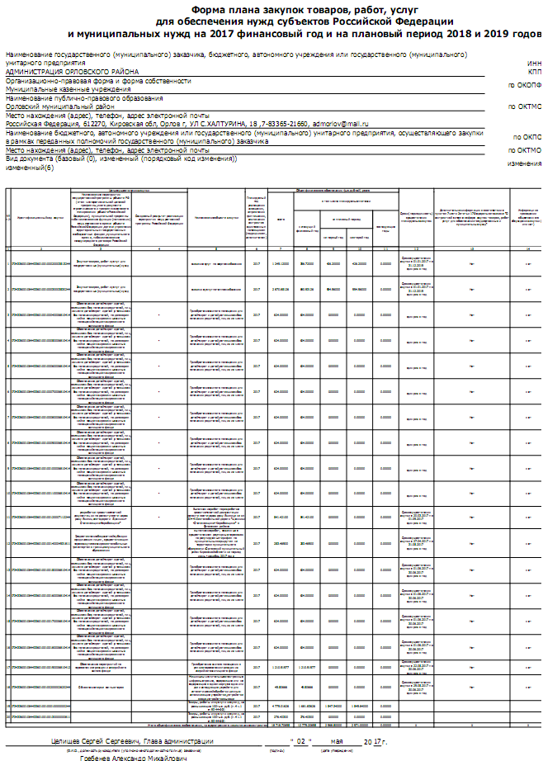

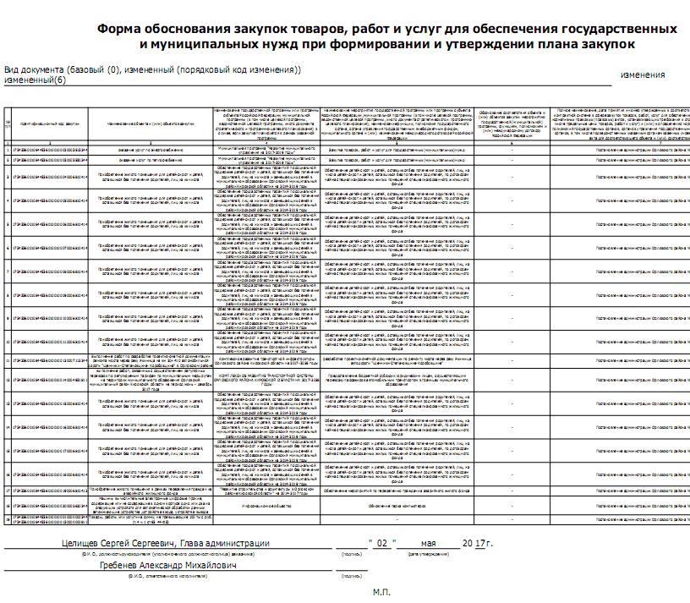

АДМИНИСТРАЦИЯ ОРЛОВСКОГО РАЙОНА
КИРОВСКОЙ ОБЛАСТИ
ПОСТАНОВЛЕНИЕ

02.05.2017 № 289
г. Орлов
О внесении изменений в постановление администрации Орловского района Кировской области от 06.03.2017 № 132

В соответствии с постановлением Правительства Кировской области от 28.03.2012 № 145/164 «Об утверждении Порядка осуществления временных ограничений или прекращения движения транспортных средств по автомобильным дорогам общего пользования Кировской области регионального или межмуниципального, местного значения», с целью обеспечения сохранности автомобильных дорог общего пользования, находящихся в муниципальной собственности муниципального образования Орловский район Кировской области (далее - автомобильных дорог общего пользования) в период возникновения неблагоприятных природно-климатических условий в связи со снижением несущей способности конструктивных элементов автомобильных дорог, вызванных их переувлажнением, администрация муниципального образования Орловский муниципальный район Кировской области ПОСТАНОВЛЯЕТ:
- Внести изменения в постановление администрации Орловского района Кировской области от 06.03.2017 № 132 «О введении временных ограничений движения транспортных средств по автомобильным дорогам общего пользования местного значения Орловского района Кировской области в весенний период 2017 года»:
Изложить пункт 1 постановления в следующей редакции:
«1. В целях обеспечения сохранности автомобильных дорог общего пользования, находящихся в муниципальной собственности муниципального образования Орловский муниципальный район Кировской области в период весенней распутицы ввести с 10 апреля по 19 мая 2017 года временное ограничение движения транспортных средств, следующих по автомобильным дорогам (далее — временное ограничение движения) с разрешенной максимальной массой транспортных средств свыше 7 тонн согласно Приложению 1.»
2. Опубликовать информацию в печатном издании «Орловская газета» газета Орловского района» и разместить на официальном Интернет-сайте муниципального образования Орловский район Кировской области.
3. Контроль за выполнением настоящего постановления возложить на заместителя начальника управления по вопросам жизнеобеспечения, архитектуры и градостроительства администрации Орловского района Гребенева А.М.

Глава администрации
Орловского района С.С.Целищев

АДМИНИСТРАЦИЯ ОРЛОВСКОГО РАЙОНА
КИРОВСКОЙ ОБЛАСТИ
ПОСТАНОВЛЕНИЕ

03.05.2017 № 292
г. Орлов

О внесении изменений в постановление администрации Орловского района от 27.12.2016 №684

В соответствии с Федеральным законом от 05.04.2013 №44-ФЗ «О контрактной системе в сфере закупок товаров, работ, услуг для обеспечения государственных и муниципальных нужд» администрация Орловского района ПОСТАНОВЛЯЕТ:
1. Внести изменения в постановление администрации Орловского района от 27.12.2016 №684 «Об утверждении плана-графика размещения заказов в 2017 году»:
1.1 1 План - график размещения заказов на поставку товаров, выполнение работ, оказание услуг для обеспечения муниципальных нужд на 2017 год утвердить в новой редакции. Прилагается.
2. Опубликовать постановление в Информационном бюллетене органов местного самоуправления муниципального образования Орловский муниципальный район Кировской области
3. Постановление вступает в силу с момента опубликования.
Глава администрации
Орловского района С.С.Целищев

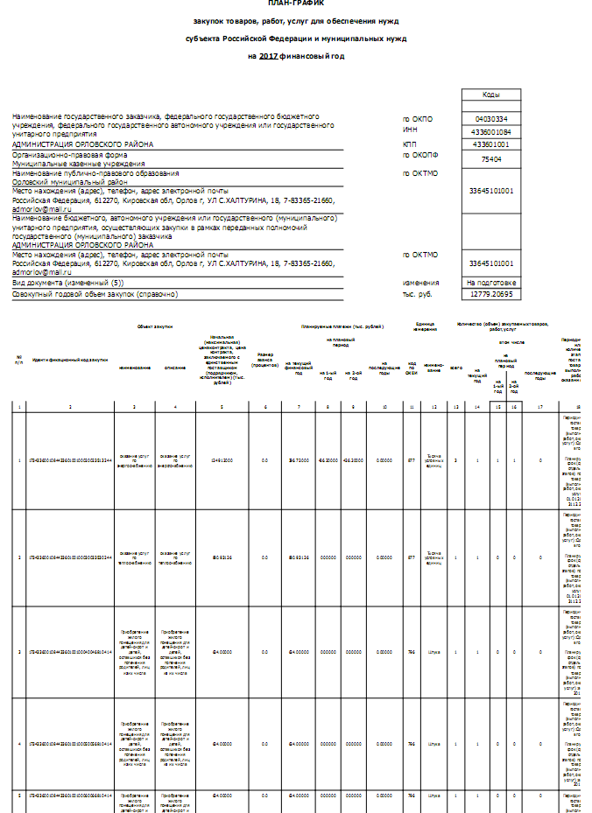

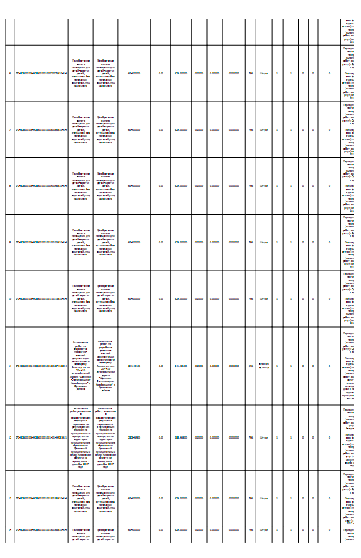

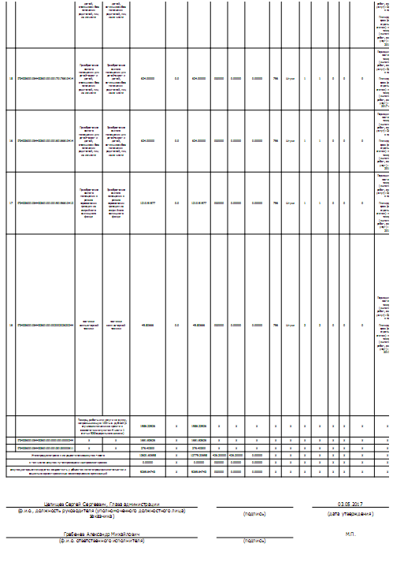

АДМИНИСТРАЦИЯ ОРЛОВСКОГО РАЙОНА
КИРОВСКОЙ ОБЛАСТИ
ПОСТАНОВЛЕНИЕ

04.05.2017 № 301
г. Орлов

О внесении изменений в постановление администрации

Орловского района от 04.07.2012 № 395-п

Администрация Орловского района ПОСТАНОВЛЯЕТ:
1. Внести в постановление администрации Орловского района от 04.07.2012 № 395-п «Об утверждении перечня земельных участков, предназначенных для предоставления многодетным семьям, для индивидуального жилищного строительства» следующие изменения:
1.1. строку 40 изложить в новой редакции:
45 | 43:25:310143:116 | Кировская область, Орловский район, город Орлов, улица Варенцова, 46 | 1500 | Земли населенных пунктов
2. Опубликовать постановление на официальном сайте муниципального образования Орловский муниципальный район в сети «Интернет».
3. Постановление вступает в силу с момента опубликования.

Глава администрации

Орловского района С.С.Целищев

ИНФОРМАЦИОННЫЙ
БЮЛЛЕТЕНЬ
ОРГАНОВ МЕСТНОГО САМОУПРАВЛЕНИЯ
МУНИЦИПАЛЬНОГО ОБРАЗОВАНИЯ
ОРЛОВСКИЙ МУНИЦИПАЛЬНЫЙ РАЙОН
КИРОВСКОЙ ОБЛАСТИ
(ОФИЦИАЛЬНОЕ ИЗДАНИЕ)
Отпечатано в администрации Орловского района 10.05.2017,
612270, г. Орлов Кировской области, ул. Ст. Халтурина, 18
тираж 20 экземпляров

